**Агарков Александр Васильевич** 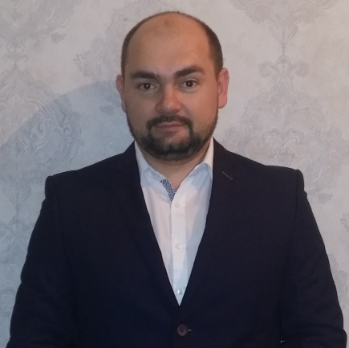

**36 лет (1982г.р.)**

**Женат, есть дети**

**Г. Харьков, ул. Олимпийская , д.10.**

**Моб. 097 433 85 83.**

**Email:** [**Goodkharkov@gmail.com**](mailto:Goodkharkov@gmail.com)

**Региональный менеджер.**

**Опыт работы:**

**05.2017г.-12.2018г.**

**Сеть фирменных магазинов «Zor'ka milk».**

**Руководитель розничной сети.**

**- развитие сети с нуля (19 магазинов);**

**- разработка формата магазинов;**

**- поиск помещений, переговоры с собственниками;**

**- подготовка и подписание договоров;**

**- ремонт помещений и оснащение необходимым оборудованием;**

**- документальное оформление;**

**- подбор , обучение, ввод в должность сотрудников;**

**- управление ассортиментом магазинов, подбор поставщиков, планограмма выкладки;**

**- разработка планов продаж , контроль экономических показателей;**

**- система мотивации сотрудников;**

**- взаимодействие с контролирующими органами;**

**- разработка фирменного стиля.**

**09.2014г.-05.2017г.**

**Ломбард «Парус», магазины техносток.**

**Региональный директор.**

*- подбор помещения;*

*- подписание договоров;*

*- оформление разрешающих документов;*

*- подбор и обучение персонала;*

*- контроль работы сотрудников;*

*- ведение отчетности;*

*- система мотивации сотрудников;*

*- тренинги , аттестации;*

*- изучение конкурентной среды;*

*- контролирующие органы;*

*- снабжение отделения;*

*- капитальный ремонт;*

*- промо акции;*

*- рекламное оснащение отделения.*

**8.05.2009г.- 04.08.2014г. **

**ПО «Климчук и компания ломбард Капитал» (Золотой век).**

**Региональный директор в Харьковской области:**

*- развитие региона;*

*- подбор помещений для открытия отделений;*

*- подписание договоров;*

*- оформление разрешающих документов;*

*- подбор и обучение персонала;*

*- контроль работы сотрудников (49 сотрудников);*

*- ведение отчетности;*

*- система мотивации сотрудников;*

*- тренинги , аттестации;*

*- выполнение экономических показателей;*

*- контроль работы с ключевыми и сложными клиентами;*

*- анализ выполнения текущей стратегии предприятия в регионе;*

*- изучение конкурентной среды;*

*- контролирующие органы;*

*- снабжение отделений региона;*

*- капитальный ремонт, сметы, подрядчики;*

*- промо акции;*

*- рекламное оснащение отделений.*

*Достижение.*

*Развитие региона с нуля до 27 отделений.*

**11.2008г.-04.2009г.**

**ТД «Гранд стиль» (оптовая торговля ювелирными изделиями).**

**Территориальный представитель (Харьковская, Луганская и Донецкая *обл.):***

*- продвижения товара на вверенной территории;*

*- выполнение плановых показателей объема продаж;*

*- переговоры, презентации;*

*- подписание договоров;*

*- дебиторская задолженность;*

*- доставка товара;*

*- контроль остатка товара;*

*- изучение конкурентной среды.*

*Достижение.*

*Увеличение количества торговых точек с 33 до 67. Увеличение объема продаж на 90%.*

**10.2008г.- 11.2008г. **

**ЗАТ «Филип Моррис Украина» (производство и реализация табачных изделий)**

**Специалист по обеспечению сбыта:**

*- продвижения продукта компании;*

*- контроль работы дистрибьютора;*

*- расширение клиентской базы;*

*- выкладка товара ;*

*- ведение отчетности;*

**05.2006г.- 09.2008г. **

**ООО «ТиС» (официальный дистрибьютор компании «Life»)**

**Торговый агент:**

*- продвижение группы товара ;*

*- поиск и консультирование клиентов;*

*- оформление договоров купли- продажи;*

*- доставка товара в торговые точки;*

*- контроль дебиторской задолженности;*

*- снабжение торговых точек рекламными материалами;*

**10.2005г.-02.2006г. **

**ООО «Укр пром инвест-Кондитер-Харьков (“Roshen”)**

**Торговый агент:**

*- продвижение группы товара;*

*- расширение рынка сбыта;*

*- работа с имеющейся базой клиентов и наработка новой;*

*- выполнение плановых показателей;*

*- выкладка товара;*

*- снабжение клиентов рекламной продукцией и торговым оборудованием;*

*- доставка товара при необходимости;*

*- контроль дебиторской задолженности;*

**Дополнительная информация.**

**Образование.**

1999 - 2004гг.- Харьковский Национальный авто - дорожный Университет, факультет Транспортные системы (Организация и регулирование дорожного движения), диплом специалиста.

2015 – 2017гг.- Межрегиональная Академия управления персоналом, факультет Правоведение.

**Курсы и тренинги**.

*Техника продаж , Техника работы с возражениями клиентов, Постановка целей, Управление и планирование своего времени, Психологическая воронка и др.

Опытный пользователь ПК (MS Office, Internet, Photoshop).

Водительское удостоверение категории «В», личный автомобиль.

Английский язык – базовый уровень.

Ненормируемый график, командировки.

**Увлечения.**

Чтение, спорт, путешествия.